|  |  |
| --- | --- |
|  |  |
| **HOÀNG PHAN ANH** | **ĐẠI HỌC THÁI NGUYÊN**  **TRƯỜNG ĐẠI HỌC KỸ THUẬT CÔNG NGHIỆP**  **---------------------------------------** |
|  |
|  |
|  |
|  |
|  |
|  |
|  |
|  |
| **HOÀNG PHAN ANH** |
|  |
| **KỸ THUẬT ĐIỀU KHIỂN VÀ TỰ ĐỘNG HÓA** |  |
|  |
|  |
|  |
|  |
| **MÔ HÌNH HÓA VÀ ĐIỀU KHIỂN HỆ TRUYỀN ĐỘNG**  **SỬ DỤNG ĐÔNG CƠ ĐỒNG BỘ NHIỀU PHA NAM CHÂM VĨNH CỬU** |
|  |
| LUẬN VĂN THẠC SĨ KHOA HỌC  KỸ THUẬT ĐIỀU KHIỂN VÀ TỰ ĐỘNG HÓA |
|  |
|  |  |
|  |  |
| **KHOÁ K24** |  |
|  |
| Thái Nguyên – Năm 2023 |

**ĐẠI HỌC THÁI NGUYÊN**

**TRƯỜNG ĐẠI HỌC KỸ THUẬT CÔNG NGHIỆP**

**_______________________**

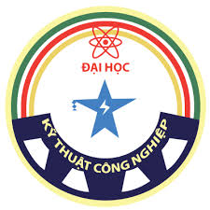

**HOÀNG PHAN ANH**

Chuyên ngành: Kỹ thuật điều khiển và tự động hóa

LUẬN VĂN THẠC SĨ KHOA HỌC

KỸ THUẬT ĐIỀU KHIỂN VÀ TỰ ĐỘNG HÓA

NGƯỜI HƯỚNG DẪN KHOA HỌC

**TS. VŨ ĐỨC TÂN**

Thái Nguyên – Năm 2023